**EXAMEN PRÁCTICO**

Temas:

* Distribuciones continuas de probabilidad
* Pruebas de hipótesis
* Control estadístico de procesos

**Instrucciones**

En equipos de dos alumnos, documente la solución de cada escenario paso a paso y su respuesta en un documento de Word y súbalo a Moodle con el nombre de los integrantes del equipo

**Contexto**

Intel es una empresa que diseña y manufactura chips para gran cantidad de aplicaciones digitales, el proceso de producción cuenta con las siguientes 6 etapas.

Pasos principales del proceso

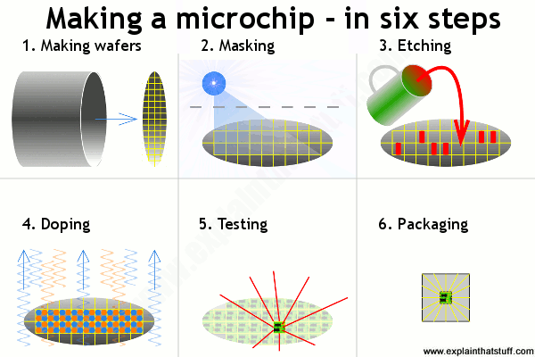

Wafers ya terminados

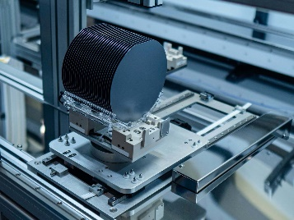

Proceso de Masking

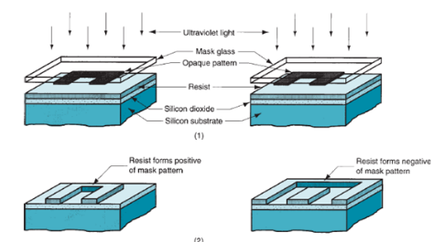

Chips terminados

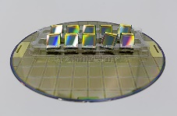

Y en cada etapa se existen las siguientes problemáticas que requieren de análisis y toma de acción. A continuación se presentan los escenarios los cuales se le solicita que resuelva.

1. La empresa compró una máquina para la línea A de hacer wafers, pero existe la duda si efectivamente puede lograr cumplir con las especificaciones. Los wafers deben de tener un espesor de entre 1.80 +/- 0.001mm. Se corre una prueba para entender el desempeño de la máquina, y se obtienen los espesores (ver archivo de Excel con los datos).
2. ¿Qué tanto desperdicio genera la máquina de hacer Wafers?
3. Si se tiene que enviar a la siguiente estación de trabajo 150 Wafers/hora, ¿Cuántos wafer en total se tienen que producir para satisfacer la demanda de la siguiente estación?
4. ¿Si queremos que el 99.00% de los wafers estén dentro de especificación, que desviación estándar es la máxima que pueden tener?

1. Para la línea de manufactura de Wafers, la empresa cuenta con otra máquina en la línea B que tiene un proceso de producción muy diferente. A esta también se le tomó una muestra para ver si efectivamente está cumpliendo con los requisitos del cliente de 26 mm mínimo, y 52 mm máximo.
   1. ¿Qué pasos seguiría para calcular si cumple con los requisitos del cliente del cliente? Tip: Cheque si los datos son normales, proponga un método de cálculo, y dé el resultado
2. En el proceso de Masking se tiene que hacer una capa que cubran superficies que no tienen que ser removidas por el laser. La especificación dice que las capas deben de ser mayores a 30 nm (nanómetros) de espesor. Se sabe que la desviación estándar del proceso es de 0.1nm Para comprobar que sí lo son, se toma una muestra de espesores. (ver archivo de Excel con los datos).
3. ¿Son las capas mayores a 30 nm?
4. En el proceso de laser se hizo un proyecto de mejora, en el cual anteriormente se tenían 13% de piezas defectuosas 100,000 grabados realizados, y después de la mejora, se tomó una muestra de 120,000 grabados y solo el 9% estuvo defectuoso.
   1. ¿Se mejoró el proceso en realidad?
5. Para el proceso de dopado, se están haciendo pruebas con diferentes métodos para saber cuál es mejor. El método “Fill” es el cual los átomos se mueven hacia espacios vacíos en la red cristalina, y el método “Switch” es el cual los átomos cambian su lugar con otro átomo. Se realizó un experimento para medir la conductividad de cada método y se obtuvieron los siguientes resultados. (ver archivo de Excel con los datos).
   1. ¿Es menor la conductividad en el método Fill que en el Switch?
   2. ¿Tiene menor varianza el método Fill que el Switch?
6. En el proceso de empacado del microcircuito, se requiere que la conductividad térmica se mantenga en control, para lo cual se implementa un control estadístico de proceso. El control consiste en tomar muestras, y medir si el producto está defectuoso no. (ver archivo de Excel con los datos).
   1. ¿Está en control el proceso?